ИНСТРУКЦИЯ
ПО СБОРКЕ И МОНТАЖУ
СТЕЛЛАЖ МЕТАЛЛИЧЕСКИЙ
НАБИВНОЙ (ГЛУБИННЫЙ)

Внимание! Изделие предназначено для размещения грузов!
Перед монтажом и эксплуатацией необходимо в обязательном порядке ознакомиться с паспортом и инструкцией по сборке и монтажу.

1. Требования по монтажу и эксплуатации набивных (глубинных) стеллажей:
1.1. Полы в складских помещениях должны быть бетонными и соответствовать требованиям нормативных документов:
- СНиП 2.03.13-88 «Полы»
- РЕКОМЕНДАЦИИ по проектированию полов (в развитие СНиП 2.03.13-88
«Полы») МДС 31-1.98 (АО ЦНИИпромзданий)
При установке стеллажей полы должны быть ровными и горизонтальными. Допустимый уклон поверхности – не более 2 мм на длине 1000 мм, местные углубления в зоне установки стоек – до 2-х мм. При допустимом уклоне поверхности рекомендуется использовать «Пластины регулировочные под подпятник».
Внимание!
Изготовитель не несёт ответственности за устойчивость стеллажей, установленных на полах, выполненных с нарушением требований нормативных документов.
Расчетная нагрузка на поддон дается исходя из условия равномерного распределения груза на поддоне стандартных размеров EURO (800х1200 мм) и FIN (1000х1200 мм). Поддоны должны соответствовать требованиям ГОСТ 9078-84 и ГОСТ 9557-87.
Поддон должен обеспечивать равномерно распределенную нагрузку на ложементы и кронштейны секции глубинного стеллажа. Доля площади поддона, занятого грузом, согласно ГОСТ 9557-87 должна составлять от общей площади поддона не менее 85%.
Максимальный прогиб поддона под нагрузкой согласно ГОСТ 9078-74 не должен превышать 1,8% длины поддона. При превышении установленного максимального прогиба происходит смещение центра приложения нагрузки на ложементы и кронштейны стеллажа, что уменьшает грузонесущую способность секции стеллажа на 30-40% от заявленной.
Использование нестандартных поддонов должно согласовываться с Изготовителем при оформлении заказа.
При эксплуатации стеллажа категорически запрещается динамическое воздействие (удары, толчки, резкое опускание паллет с грузом и т.п.) на элементы конструкции стеллажа. Скорость опускания груза штабелером не должна превышать 100 мм/с.
Последовательность загрузки ярусов должна осуществляться снизу вверх: первым загружается самый нижний ярус секции, последним - самый верхний. При разгрузке секции последовательность обратная: первым разгружается самый верхний ярус, последним – самый нижний. Более тяжелый груз хранить на нижних ярусах.
В случае повреждения элементов секции стеллажа эксплуатация данной секции и соседних с ней секций недопустима до замены поврежденного элемента на исправный.
1.2. Закрепление рам стеллажа к полу анкерными болтами является обязательным.
1.3. Необходимо устанавливать защитные ограждения для предотвращения повреждения рам погрузочной техникой.
1.4. В случае повреждения элементов стеллажа погрузочной техникой их необходимо немедленно заменить на новые.
Внимание!
Изготовитель гарантирует безопасную эксплуатацию набивных (глубинных) стеллажей при обязательной установке защитных ограждений для предотвращения повреждения рам погрузочной техникой.
Изготовитель гарантирует безопасную эксплуатацию набивных (глубинных) стеллажей при покупке у Изготовителя всех необходимых элементов набивного (глубинного) стеллажа.
Изготовитель не несет ответственности за безопасность эксплуатации стеллажей в случае приобретения отдельных элементов стеллажей и в случае самостоятельного монтажа стеллажей без соблюдения требований, предусмотренных в паспорте и инструкции по сборке и монтажу.
Изготовитель не несёт ответственности за безопасность эксплуатации стеллажей с поврежденными элементами.
1.5. К паспорту на стеллаж металлический набивной (глубинный) прилагается Планировка. Планировка заверяется печатью Изготовителя.
Внимание!
Изготовитель гарантирует безопасную эксплуатацию набивных (глубинных) стеллажей при выполнении требований по эксплуатации, указанных в паспорте и в Планировке.
1.6. В случае изменения Покупателем характеристик стеллажа (количество ярусов, расстояние между ярусами, заявленный максимальный вес груза на поддоне) необходимо согласовать с Изготовителем производимые изменения. В противном случае Изготовитель не несет ответственности за безопасность эксплуатации стеллажей.
1. Сборка рамы: (Схема № 1)
1.1. В нижней части каждой стойки (поз.1) к двум отверстиям с лицевой стороны на расстоянии 25 мм от торца, присоединить подпятник (поз.5) при помощи 2-х болтов М12х20, 2-х гаек М12, 2-х шайб 12 (поз. 43;44;45) а также при помощи болта М8х70 и гайки М8 (поз.7;8). См. схему сборки №1(лист 1). Рис.В и Г.
1.2. Две стойки (поз.1) в сборе с подпятниками соединить между собой связями горизонтальными (поз.2) и связями диагональными (поз.3) при помощи болтов М8х60 (поз.11) (стойка 70) или болтов М8х70 (поз.7) (стойка П90; П110), гаек М8 (самоконтрящихся) (поз.12) согласно комплектации и схемы сборки №1 (лист 1, рис.Б), (лист 2, 3, 4). Внизу и вверху рам на горизонтальных связях (поз.2) установить вкладыши (поз.4) и соединить их со стойками при помощи болтов М8х60 (поз.11) (стойка 70) или болтов М8х70 (поз.7) - (стойка П90, П110), гаек М8 (самоконтрящихся) (поз.12) согласно комплектации и схемы сборки №1 (лист 1, рис.А), (лист 2, 3, 4). Самоконтрящиеся гайки (поз.12) затянуть усилием Р = 25…30 Н • м.
1.3. Присоединить к стойкам (поз.1) кронштейны ГЛ правые и левые (поз.14,15) и зафиксировать их с помощью соответствующего комплекта крепежа –болта М8 (поз.6), гайки самоконтрящейся М8 (поз.12) и шайбы 8 (поз.9), согласно комплектации и схемы сборки №4, вид А, сечение В-В.
2. Сборка стволовой секции стеллажа: (Схема № 2).
2.1. Соединить рамы между собой связями горизонтальными (поз.2) и связями диагональными (поз.3) при помощи болтов М8х40, гаек М8 (самоконтрящихся) и шайб 10 увеличенных (поз.22,12,46) согласно комплектации и схемы сборки №2, рис.А.
2.2. Для образования стволовой секции сверху соединить рамы ригелями 930 СТГЛ (поз.21) посредством соответствующих зацепов и зафиксировать с помощью комплекта крепежа – болтов М8х20 (поз.6), гаек М8 (самоконтрящихся) (поз.12) и шайб 8 (поз.9), а также двумя фиксаторами (поз.17) рис.Б и рис.В.
2.3. Соединить собранные стволовые секции между собой ригелями 1000 ГЛ (поз.28) при помощи болта М8х20, гайки М8, шайбы 8 (поз.6;8;9) – 4 места крепления на каждый ригель на глубину всех стеллажей согласно комплектации и схемы сборки №5, сечение Г-Г.
2.4. Сверху соединить собранные стволовые секции раскосами 1260 СТГЛ (поз.23) при помощи 2-х болтов М12х25, 2-х гаек М12, 2-х шайб 12 (поз.24;25;26) на каждый раскос. См. схему сборки №2, рис.В и схему сборки №7.
3. Сборка стеллажного комплекса:
3.1. Справа и слева к стволовой секции присоединить собранные ранее рамы используя ригель 1380 ГЛ верхний (поз.15). В случае отсутствия стволовой секции рамы стеллажа соединяются непосредственно друг с другом с использованием Ригеля 1380 ГЛ верхнего (поз.15). Ригель присоединить к раме посредством зацепов и зафиксировать на ней с помощью комплекта крепежа – болтов М8х20 (поз.6), гаек М8 (самоконтрящихся) (поз.12) и шайб 8 (поз.9)- 4 места крепления, а также двумя фиксаторами (поз.17). См. схему сборки №4, сечение Б-Б.
3.2. В глубину эти рамы соединить ригелями 1000 ГЛ (поз.28) при помощи болта М8х20, гайки М8, шайбы 8 (поз.6;8;9) – 4 места крепления на каждый ригель. Количество ригелей зависит от высоты рам согласно комплектации. См. схему сборки №5, сечение Г-Г.
3.3. На кронштейн ГЛ (поз.14,15), находящийся на передних стойках, установить ложемент 1140 ГЛ (поз.31), предварительно вставив между ними уголок ГЛ для ложемента (поз.33) . Соединить данные элементы при помощи болта М8х20, гайки М8 самоконтрящейся, шайбы 8 (поз.6;12;9) - 2 места крепления). Закрепить ложемент на кронштейнах при помощи уголка-опоры ГЛ для ложемента(поз.19), который помещается между ложементом и кронштейном. Соединить данные элементы при помощи болта М8х20, гайки М8 самоконтрящейся, шайбы 8 (поз.6;12;9) - 2 места крепления. См. схему сборки №5, вид А,Б.
3.4. На кронштейны ГЛ (поз.14,15), находящихся на последующих стойках установить ложемент 2100 ГЛ (поз.32). Закрепить ложемент на кронштейнах при помощи уголка-опоры ГЛ для ложемента(поз.19), который помещается между ложементом и кронштейном. Соединить данные элементы при помощи болта М8х20, гайки М8 самоконтрящейся, шайбы 8 (поз.6;12;9) - 2 места крепления. Аналогичным способом соединить в глубину все ложементы 2100 ГЛ (поз.32) с кронштейнами ГЛ (поз.14,15). См. схему сборки №5, вид Б.
3.5. Закрепить последний ложемент 2100 ГЛ на последнем кронштейне ГЛ (поз.14,15) при помощи упора ГЛ заднего (поз.39), который помещается между ложементом и кронштейном. Соединить данные элементы при помощи болта М8х20, гайки М8 самоконтрящейся, шайбы 8 (поз.6;12;9) - 2 места крепления. См. схему сборки №5, вид В.
3.6. Установить на всех кронштейнах ГЛ (поз.14,15) фиксаторы (поз.17) См. схему сборки №5.
3.7. После сборки стеллажей и установки их согласно планировке, рамы с подпятниками крепятся к полу анкерными болтами М10х100 (поз.10). При необходимости под подпятники стоек устанавливают пластины регулировочные (поз.13). См. схему сборки №1, рис. В.
3.8. Согласно планировке на стойки установить угловые защитные ограждения стойки (поз.34) и защитное ограждение стойки (поз.36), закрепить к полу каждое ограждение 4-мя анкерными болтами М12х100 (поз.35). См. схему сборки №3, рис. А и рис. Б; схему №4 и №6.
3.9. Установить между защитными ограждениями стоек защиту 1000 ГЛ (поз.37) при помощи 2-х анкерных болтов М12х100 (поз.35) и защиту 2100 ГЛ (поз.38) при помощи 3-х анкерных болтов М12х100 (поз.35). См. схему №3, рис. А и рис. Б; схему сборки №6, рис. А.
3.10. Стянуть верх образовавшихся секций раскосами 1594 ГЛ (поз.27) при помощи 2-х болтов М12х25, 2-х гаек М12 и 2-х шайб 12 (поз.24;25;26) на каждый раскос. См. схему №7.
Регистр. №12-1

Схема сборки № 1 (лист 1)
сборка рам набивных (глубинных) стеллажей
Н=4500
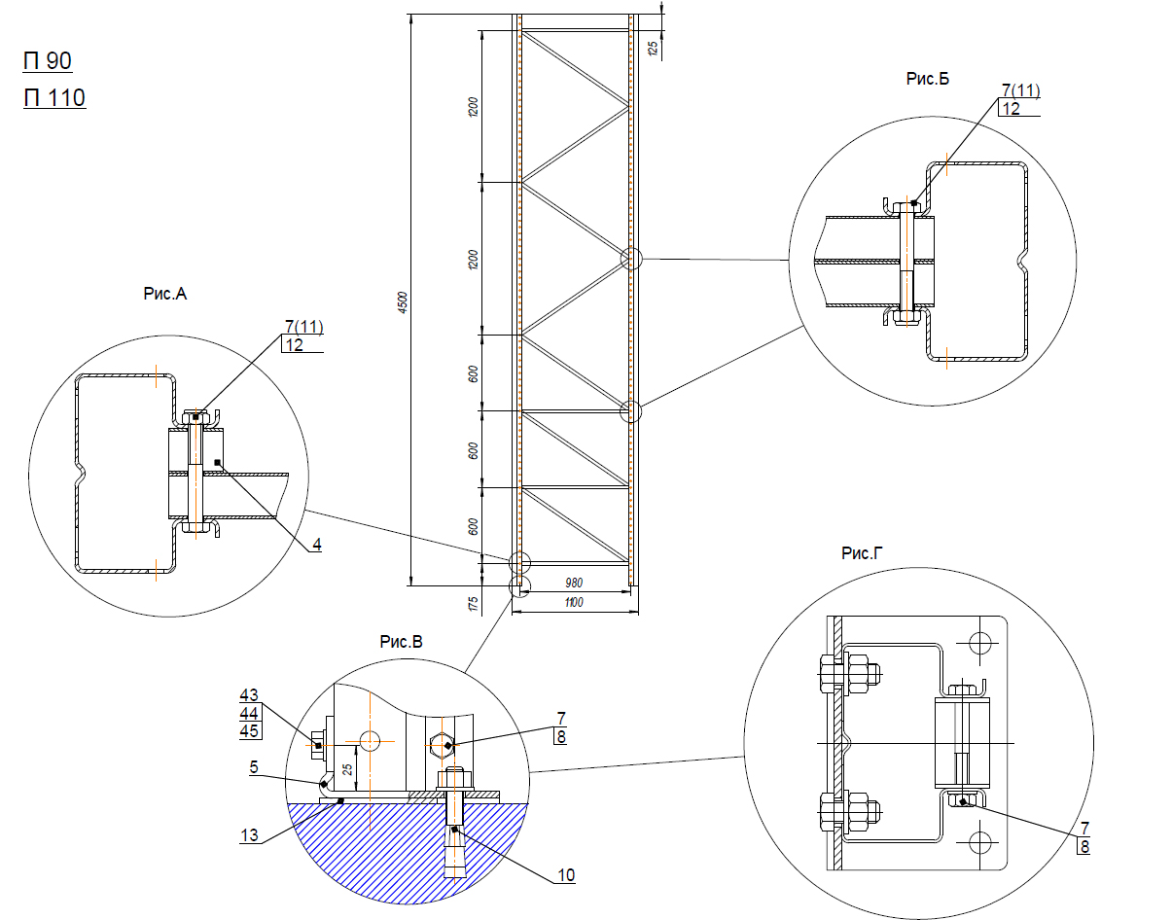

Схема сборки № 1(лист2)
сборка рам набивных (глубинных) стеллажей

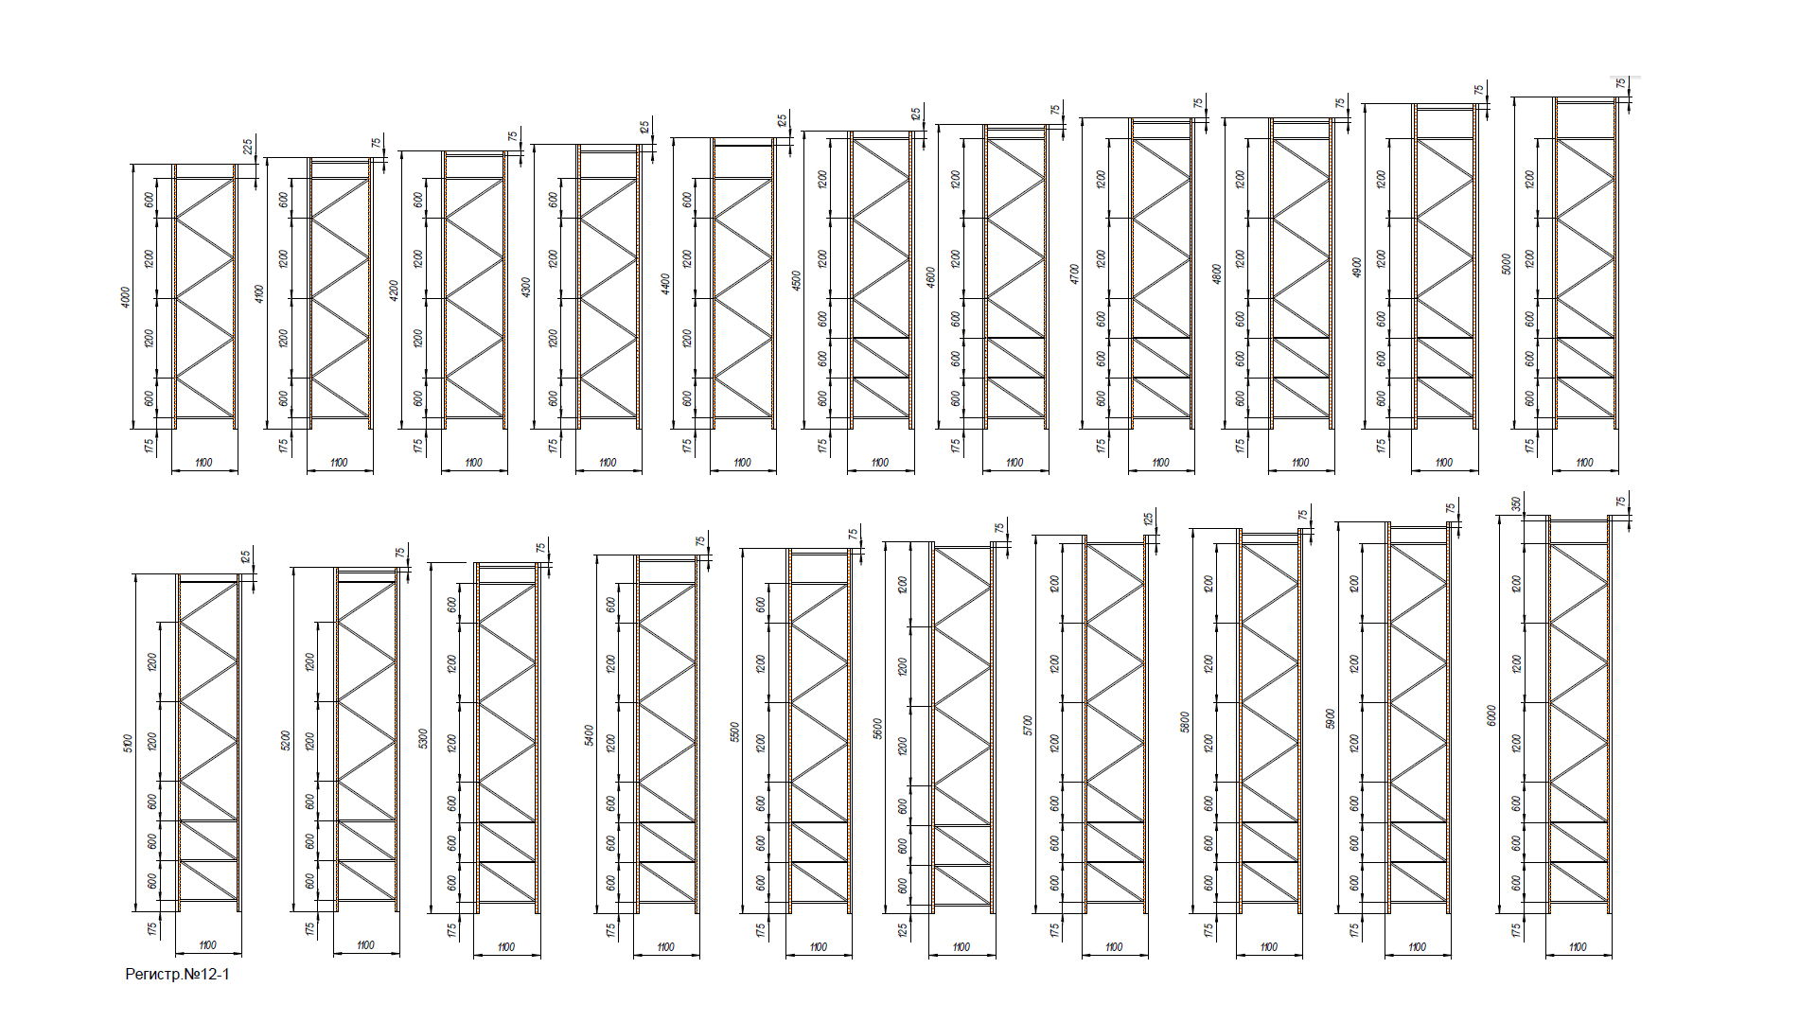

Схема сборки №2
сборка связей стволовой секции (глубинного) стеллажа
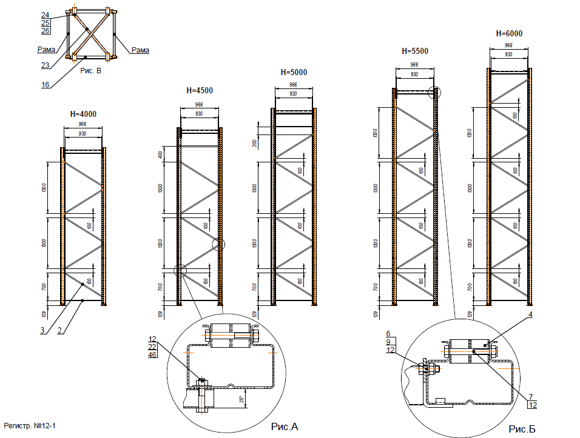

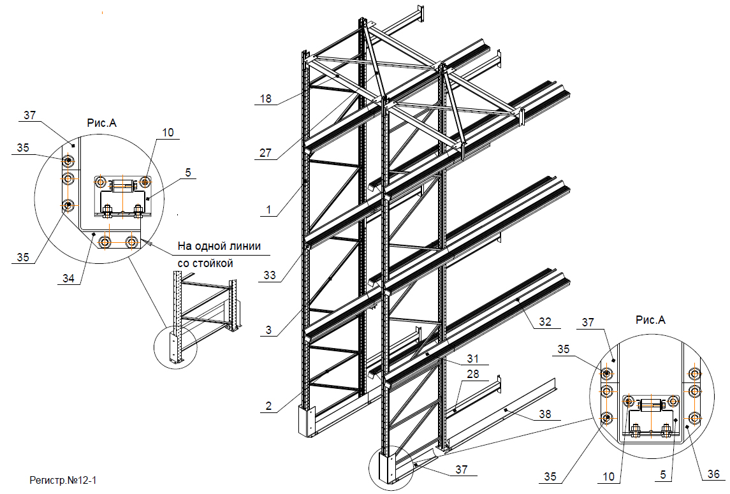
Схема сборки №3
набивные (глубинные) стеллажи

Схема сборки №4
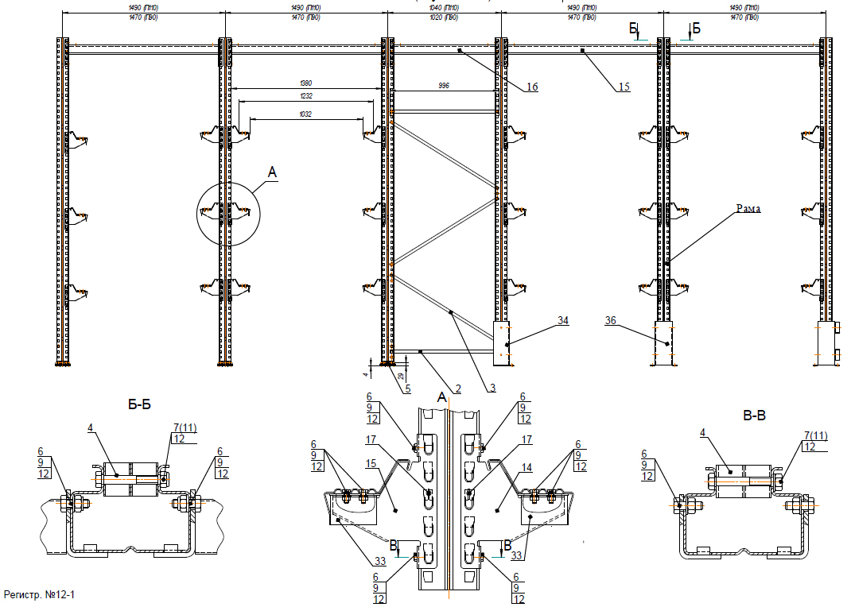
набивные (глубинные) стеллажи

Схема сборки №5
набивные(глубинные) стеллажи

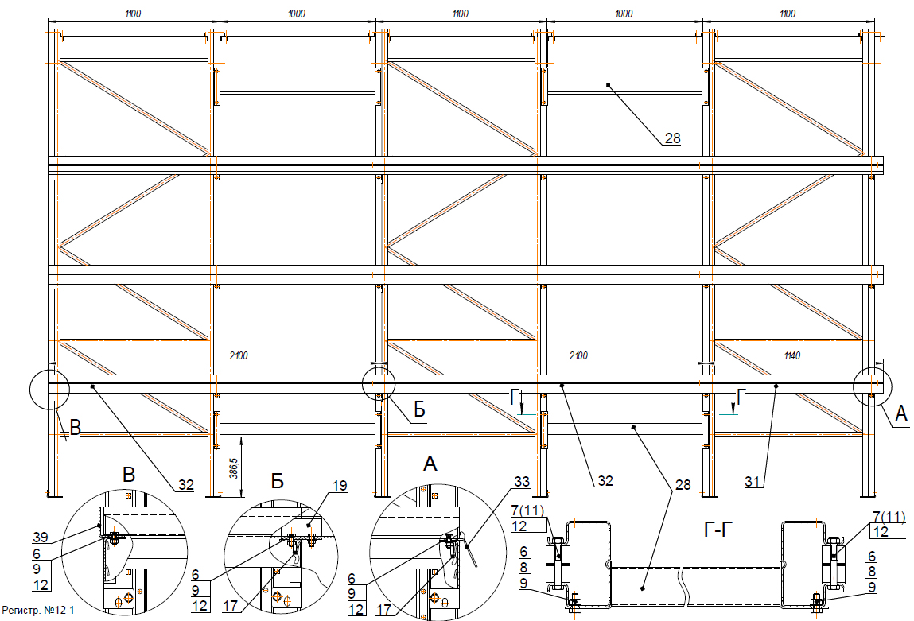

Схема сборки №6
набивные (глубинные) стеллажи
Кронштейны ГЛ левый и правый (поз.14,15), ригель 1000 ГЛ (поз.28),
ложемент 1106 ГЛ и ложемент 2100 ГЛ (поз.31,32 ) условно не показаны

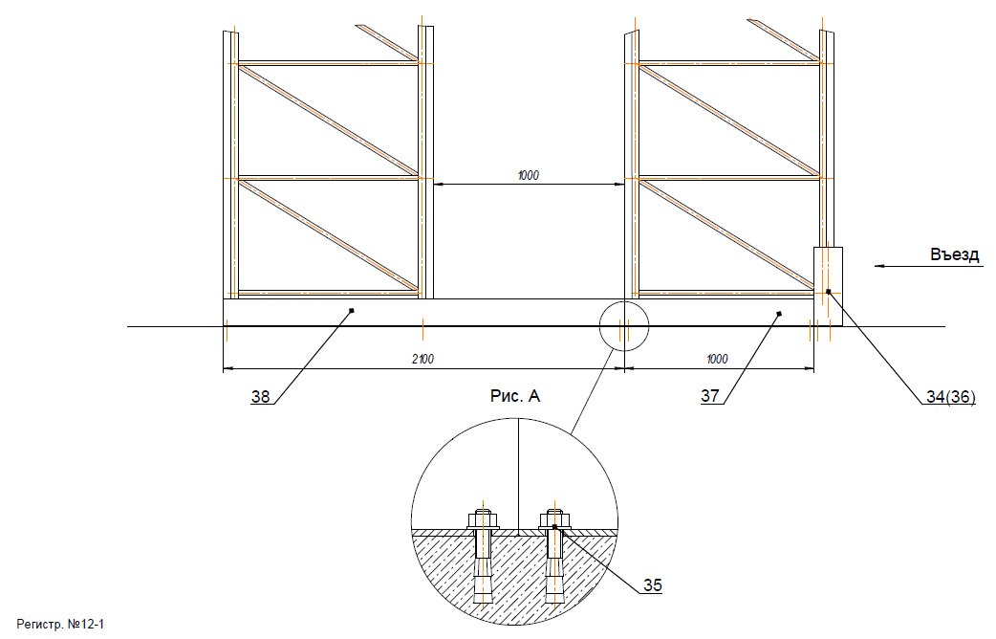

Схема сборки №7
набивные (глубинные) стеллажи

